### Ontkenning van gameverslaafden

Een gameverslaafden kan om te ontkennen dat hij/ zij verslaafd is aan gamen, gemakkelijk dagen tot weken stoppen met gamen. Dit kan leiden tot een ontkenning van de gameverslaving wat zeer gevaarlijk kan zijn. Het is zeer misleidend dus probeer hier doorheen te kijken!

### Waar kan je testen of je game verslaafd bent?

Er is een site genaamd: <https://game-check.mirro.nl/> dat je kunt gebruiken om te testen of je gameverslaafd bent of niet, we hebben een student van het ROCvA genaamd Raekwon deze test laten nemen en het kwam uit dat hij te vaak gamed uit verveling als hij niks te doen heeft.

### Bekende game engines?

Game engines zijn programmas waar je games kan kopen of je games kan opslaan zodat je een makkelijker overzicht heb over je games en dit is de top 3 game engines op ranking van bekendheid en gebruikheid:

1. Steam
2. Origin
3. G2A (soort van game engine)

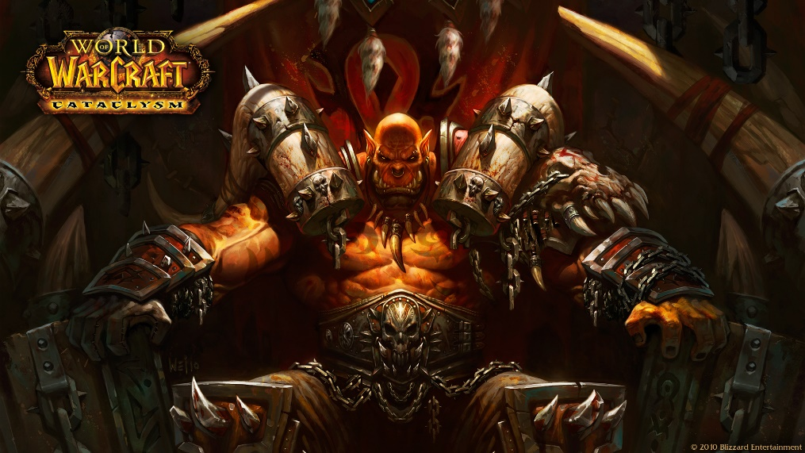

### Wat zijn de meest verslavende soort games?

MMORPG-computerspellen (Massively Multiplayer Online Role-Playing Games) staan erom bekend verslavingen te veroorzaken. Deze games blijven evolueren waardoor spelers langer geïnteresseerd blijven.

Er zijn veel soorten mmorpg games die bekend staan om dit zoals: World of Warcraft, Tera, Aion, EVE Online, Runescape en Guildwars.

**Gameverslaafden hebben vaak last van**

* Obsessieve gedachten
* Gezondheidsproblemen
* Schade op lange termijn aan persoonlijke relaties, opleiding en carrière

Al deze punten zijn net zo erg als een ander soort verslaving. De symptomen van spelverslaving lijken veelal op de gokverslaving. Spelverslaafden denken: “De volgende keer zal ik gaan winnen.” Deze gedachte zorgt er onder andere voor dat men in een dwangmatige cyclus gevangen komt te zitten wat gameverslaving word genoemd.

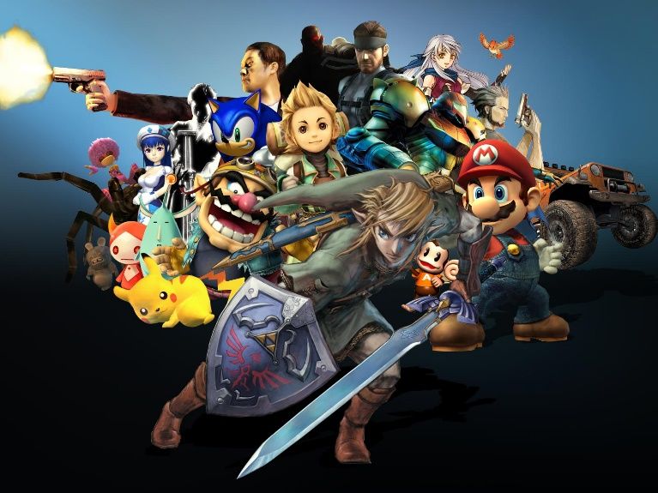

### Behandeling gameverslaving

Een overzicht van instellingen en klinieken die spel- computer- en/of gameverslaving behandelen is te vinden onder het hoofdstuk behandeling op gameverslaving.nl

Wat is game verslaving?

Tegenwoordig is het niet alleen de computer die in de huiskamer, slaapkamer of speelruimte staat. Tegenwoordig zijn er verschillende keuzes uit diverse soorten spelcomputers zoals: Xbox, playstation, Nintentdo etc. Games zoals Counter Strike, League of Legends, Dota 2 zijn zeer bekend onder vele jongeren (al zullen ze u misschien niet zoveel zeggen), en zijn voor vele van hen ook een obsessie geworden.

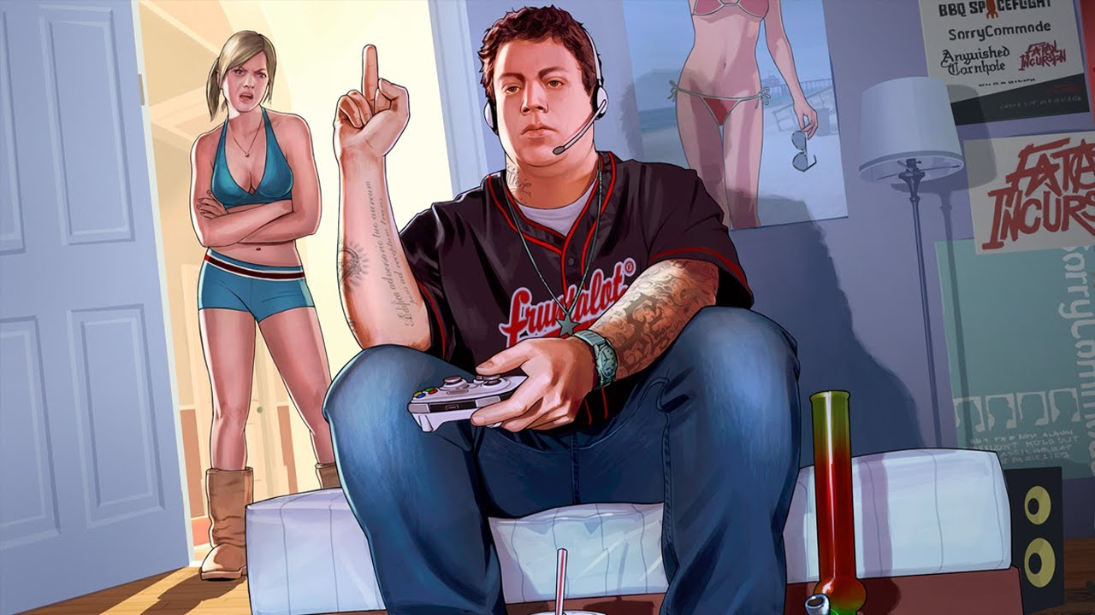

### Verwaarlozing

Door gameverslaving wordt contact met familie en vrienden meestal verwaarloosd. Ook zien we vaak dat de basisbehoeftes van de mens worden verwaarloosd zoals het eten en de persoonlijke hygiëne.